**TUTORIAL**

El programa de conversión de decimal a maya, convierte números arábigos a maya en el rango de los números arábigos del 0 al 400. A continuación, se describen los pasos para la conversión de números arábigos a números maya.

Paso 1.- Ingresar en la caja de texto (imagen 1) un numero arábigo positivo en el rango de 0 al 400, en caso de no estar en el rango anteriormente descrito, saldrá una alerta donde se le indicará que el numero a ingresar debe estar en ese rango.

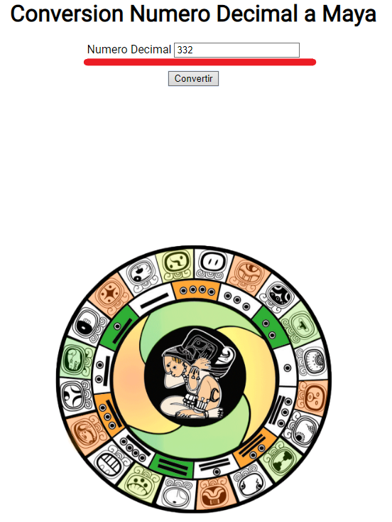

**IMAGEN 1**

Paso 2.- Una vez hecho el paso anterior, oprima el botón “convertir” que se muestra debajo de la caja donde se introduce el número, posteriormente presione el botón “Convertir” (imagen 2).

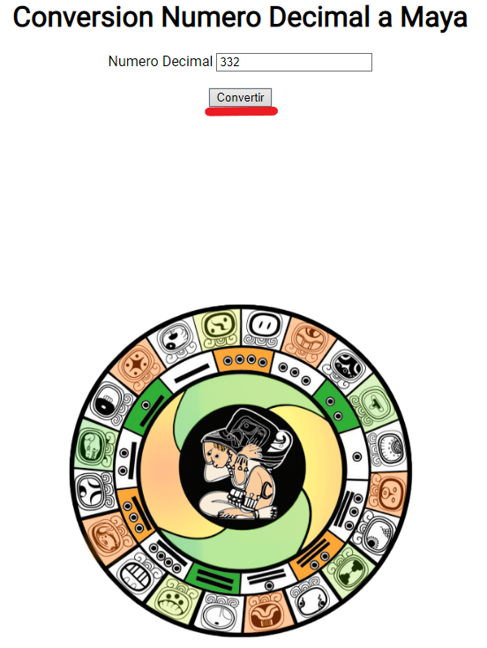

**IMAGEN 2**

Paso 3.- Se muestra la representación del número maya (imagen 3) en debajo del botón convertir.

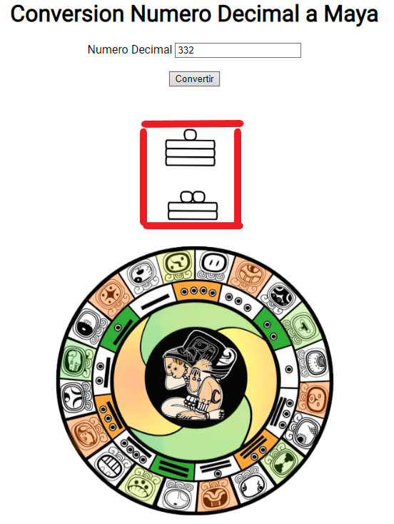

**IMAGEN 3**